Облыстық «Ғұлама тұлға – ғибратты ғұмыр» сахналық қойылымдар байқауының ақпарламасы

Ә. Кекілбайұлының 80 жылдық мерейтойына орай, жалпы орта білім беру ұйымдарындағы мұғалімдер арасында 2019 жылы 22 қазан күні Мұнайлы ауданы, №9 орта мектебінде облыстық «Ғұлама тұлға – ғибратты ғұмыр» сахналық қойылымдар байқауы өткізілді.
Байқау заңғар жазушымыз Әбіш Кекілбайұлының шығармашылығын, оның көркемдік ерекшелігін, бай сөз қорын насихаттау мақсатында ұйымдастырылды.
Байқау екі кезеңнен (аудандық/қалалық және облыстық) тұрды. 2019 жылдың 16 қазанына дейін өткен аудандық, қалалық байқаулардың жеңімпаз ұжымдары облыстық кезеңге жолдама алды
Ережеге сай, Ә.Кекілбайұлының шығармаларын сахналау үшін байқауға 8 ұжым (52 мұғалім) қатысты
Олар:Ақтау қаласынан №23 орта мектебі ұжымы; Жаңаөзен қаласынан №4 орта мектебі; Бейнеу ауданынан Ә.Жанкелдин атындағы орта мектебі; Мұнайлы ауданынан Ш.Мұңалұлы атындағы орта мектебі; Қарақия ауданынан Қашаған орта мектебі; Түпқараған ауданынан Ақшұқыр мектеп-лицейі; Маңғыстау ауданынан С.Нұрниязұлы атындағы мектеп-интернаты және «Дарын» облыстық мектеп-интернаты.
Байқаудың қазылар алқасының шешімдеріне сәйкес, қатысушы ұжымдар облыстық оқу-әдістемелік және қосымша білім беру орталығының арнайы дипломдарымен және сыйлықтарымен марапатталды
І орын – Түпқараған ауданы, Ақшұқыр мектеп-лицей ұжымы;
ІІ орын – Маңғыстау ауданы, С.Нұрниязұлы атындағы мектеп-интернат ұжымы;
ІІІ орын – Мұнайлы ауданы, Ш.Мұңалұлы атындағы №5 орта мектеп ұжымы.
«Үздік сахналық интерьер» номинациясымен – Бейнеу ауданы, Ә.Жанкелдин атындағы орта мектеп ұжымы;
«Үздік қойылымды ұсынушы» номинациясымен – Қарақия ауданы, Қашаған орта мектеп ұжымы;
«Үздік шығармашылық ұжым» номинациясымен – Маңғыстау ауданы, С.Нұрниязұлы атындағы мектеп-интернат ұжымы.
«Үздік орындаушылық шеберлік» номинациясымен – Оспанов Шерхан Түпқараған ауданы, Ақшұқыр мектеп-лицейінің дене тәрбиесі пәнінің мұғалімі;
«Үздік әртістік бейнені сомдаушы» номинациясымен – Арғын Қосай, Түпқараған ауданы, Ақшұқыр мектеп-лицейінің ДТІЖО;
«Үздік әйел адамның рөлі» номинациясымен – Өтегенова Алтынгүл, Түпқараған ауданы, Ақшұқыр мектеп-лицейінің мұғалімі;
«Үздік ер адамның рөлі» номинациясымен – Таңатаров Қалам, Ақтау қаласы, №23 орта мектебінің қазақ тілі мен әдебиеті пәнінің мұғалімі.
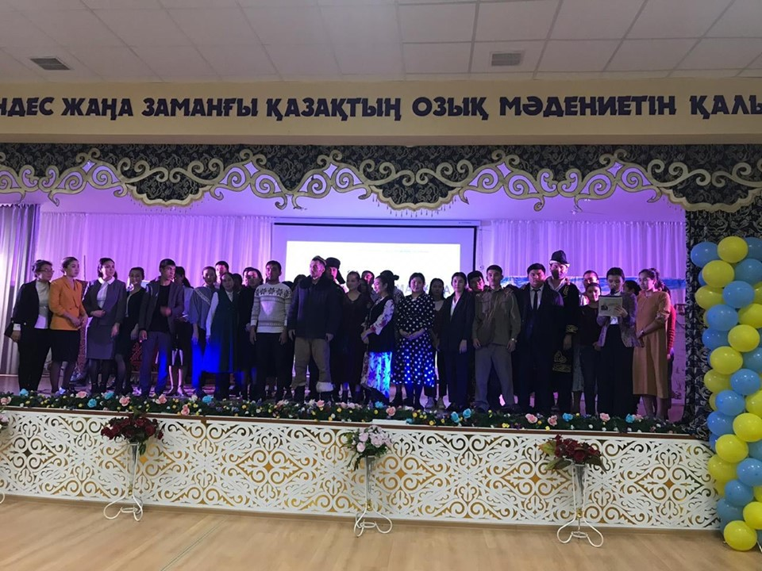
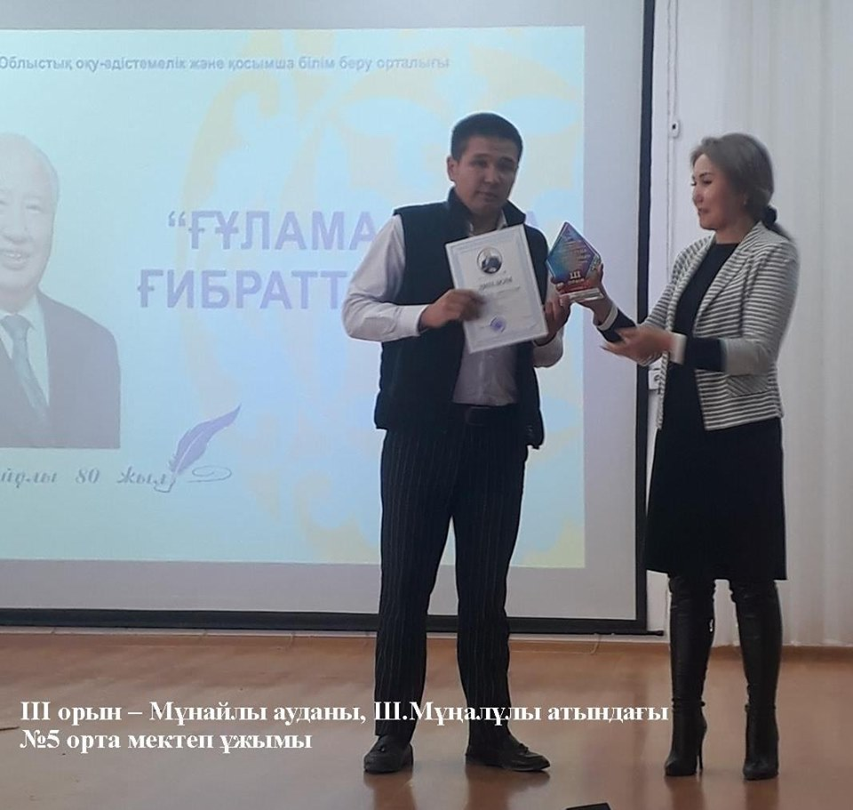
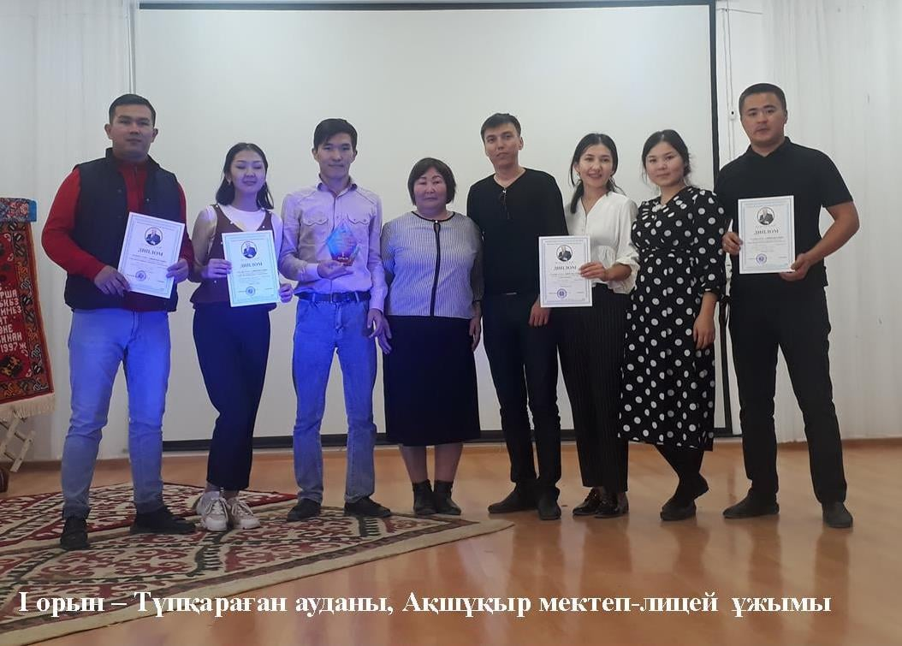
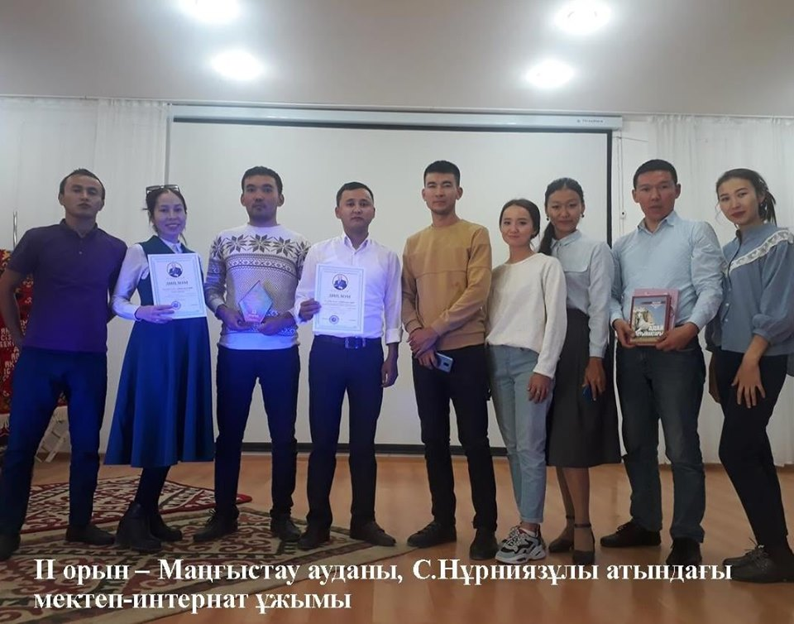
Ұстаздық пен өнерді қатар алып жүрген ізденімпаз, өнерлі мұғалімдеріміз көбейе берсін.

